"מובילי חברותא"
חוברת הסבר למנחה הלימוד

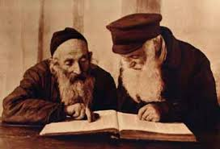

כיצד להתכונן להנחיית הלימוד?

לשבת עם בן-הזוג שלי להנחיה ולתכנן כיצד תתחלק ביניכם ההנחיה.
- לעבור היטב על דף הלימוד. להיות בקיאים בטקסטים השונים. לוודא שאתם מבינים את כל המילים והמושגים.
- לקרוא ולרשום לעצמכם בקצרה מידע על הכותבים של הטקסטים (מתי חיו? במה עסקו?...).
- לענות בעצמכם על השאלות שבסוף כל טקסט ולרשום לעצמכם רעיונות מרכזיים שתרצו להעלות (בנוסף למה שיעלו הלומדים).
- לרשום לעצמכם שאלות נוספות לדיון מלבד אלו המופיעות בדף, למקרה שהלומדים לא יתחברו לחלק מהשאלות.
- לרשום לעצמכם קישורים ודוגמאות מחיי היום-יום שמתקשרים לטקסטים, שתוכלו להעלות במהלך הדיון כדי לעניין את הלומדים.

מבנה הלמידה הבית מדרשית
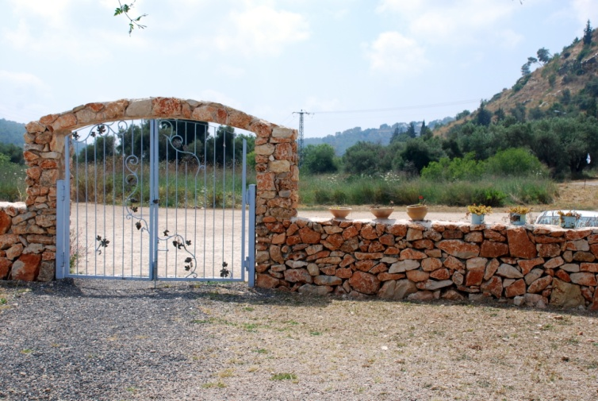
- פתיח:
- הפתיח אמור לשבות את תשומת הלב של הלומדים.
- לעניין ולסקרן את הלומדים ולעורר בהם את החשק לפתוח בלימוד.
- לתרום להבנת נושא הלימוד.
- להסביר מילים ומושגים לא מובנים.
- להסביר את מטרת הלימוד.
- להדגיש מהם כללי הדיון: לכבד אחת את השני, הקשבה, סובלנות לדעת האחר.
- להדגיש כי כל דעה לגיטימית ואין תשובה נכונה או לא נכונה.
- צילום: אתר פיקיוויקי

- למידה בחברותות:

- לחשוף את הלומדים לטקסטים יהודיים / ישראליים שונים.
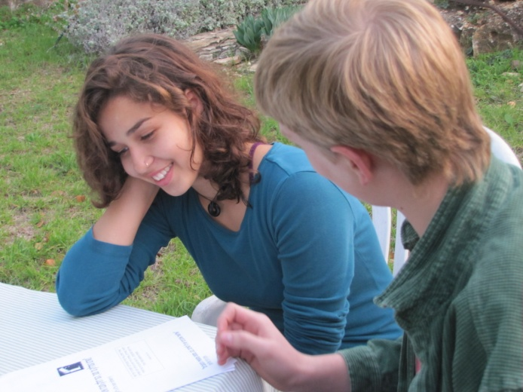
- מטרת הלמידה בחברותות הינה לאפשר דיאלוג מפרה בין הלומדים.
- לחשוף את הלומדים לדעות שונות משלהם.
- לעודד להקשבה וסובלנות לדעות של אחרים.
צילום: אילנה לוי

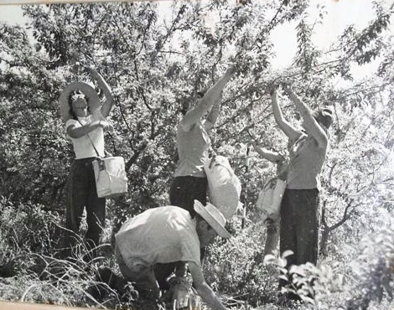
- אסיף:

- מטרת האסיף היא לסכם את הרעיונות המרכזיים שעלו במהלך הלימוד.
- להעלות שאלות ודילמות להמשך חשיבה.
- לעורר בלומדים עניין וסקרנות להמשיך ולחקור את נושא הלימוד.

צילום: ארכיון קיבוץ כפר מסריק, אתר פיקיוויקי

- כיצד מנחים דיון
חשוב להקפיד:
- לשים לב לשעון כך שתספיקו לגעת בכל הטקסטים.
- לתת הזדמנות שווה לכל הלומדים להביע את דעתם.
- לעודד לומדים שקטים לדבר ולמנוע השתלטות של דוברים אחדים על הדיון.
- לייצר אווירה מקבלת, פתוחה וסובלנית.
- להדגיש כי כל דעה לגיטימית ואין נכון או לא נכון.
- להימנע משיפוטיות וביקורתיות.
- להימנע מבלימת דעות ע"י המנחה או ע"י הלומדים.
- למקד את תשומת הלב בדיון ולמנוע הסחות דעת.

- התמודדות עם בעיות נפוצות בהנחיה
הבעיה | דרכי התמודדות אפשריות
הלימוד 'תקוע' ולא מתרומם.  הלומדים מפטפטים ולא מתמקדים בדיון. | הביאו דוגמאות מחיי היום-יום הקשורות ללימוד / בקשו מהלומדים לשתף בדוגמאות כאלו מחייהם האישיים.
הלומדים מתקשים בהבנת הנקרא. | - נצלו את שלב הפתיח כדי להסביר מראש מילים ומושגים קשים.  - עודדו את הלומדים לפנות אליכם אם משהו לא מובן.
קונפליקטים אישיים בין הלומדים | - אל תתעלמו מהקונפליקט. עצרו את הדיון והקדישו זמן לפתירתו.  - לעיתים ניתן לקשר את נושא הקונפליקט לנושא הלימוד.
לומד אחד משתלט על הדיון וכל היתר שותקים | - בשלב הפתיח אמרו לקבוצה כי באחריות כולנו לדאוג לכך שכל אחד מהלומדים יביע את דעתו.  - פנו באופן אקטיבי אל לומד שקט ובקשו ממנו בעדינות לשתף את הקבוצה.

